Toluca de Lerdo, Méx., a 08 de noviembre de 2022.

CC. DIPUTADAS Y DIPUTADOS INTEGRANTES DE LA MESA DIRECTIVA
DE LA H. LXI LEGISLATURA DEL ESTADO LIBRE
Y SOBERANO DE MÉXICO.
P R E S E N T E S
En el ejercicio de las facultades que nos confieren lo dispuesto por los artículos 51 fracción II, 56 y 61 de la Constitución Política del Estado Libre y Soberano de México; 28, 78, 79 y 81 de la Ley Orgánica del Poder Legislativo del Estado Libre y Soberano de México; y 70 del Reglamento del Poder Legislativo del Estado Libre y Soberano de México, los que suscriben, Diputado Omar Ortega Álvarez, Diputada María Elida Castelán Mondragón y Diputada Viridiana Fuentes Cruz, en representación del Grupo Parlamentario del Partido de la Revolución Democrática, sometemos a consideración de esta Honorable Asamblea la presente Iniciativa con Proyecto de Decreto por el que se reforman y adicionan diversos de la Ley de Fomento Económico del Estado de México para promover los derechos económicos y la autonomía económica de las mujeres, al tenor de la siguiente:
EXPOSICIÓN DE MOTIVOS
Las juventudes mexiquenses son un sector crítico para el desarrollo del Estado de México, no sólo porque representan una tercera parte de la población, también, porque sus problemáticas y necesidades no son otras más que el reflejo de aquellas que lastiman a toda la sociedad mexiquense y frenan el avance de nuestra entidad.
Con la firme convicción que se precisa fortalecer una política cercana, que escuche de primera mano las inquietudes, propuestas y demandas de las juventudes, y con el objetivo de fomentar la cultura política y democrática en este importante sector, la Diputada Viridiana Fuentes Cruz, integrante del Grupo Parlamentario del Partido de la Revolución Democrática, impulsó el Parlamento Estatal de la Juventud Estado de México 2022.
Realizado los pasados 9, 10 y 11 de agosto, en el marco del Día Internacional de la Juventud, el Parlamento fue diseñado no sólo para las juventudes, sino con ellas, al contar con la colaboración de Fundación Plan, organización de la Sociedad Civil conformada por personas jóvenes y concentrada principalmente en la promoción del acceso a la educación, la alimentación y la mejora de la infraestructura del Estado de México; convirtiéndose así en el primero en su tipo donde las juventudes fueron sujetos activos del proceso y no únicamente receptores.
Adicionalmente, se contó con el acompañamiento de la Confederación de Cámaras Industriales -CONCAMIN-, y del Consejo Coordinador Empresarial del Estado de México, aliados estratégicos de las juventudes.
El ejercicio contó con la participación activa de 75 personas jóvenes de distintos municipios, impactando positivamente en el territorio mexiquense como se muestra en el siguiente mapa:
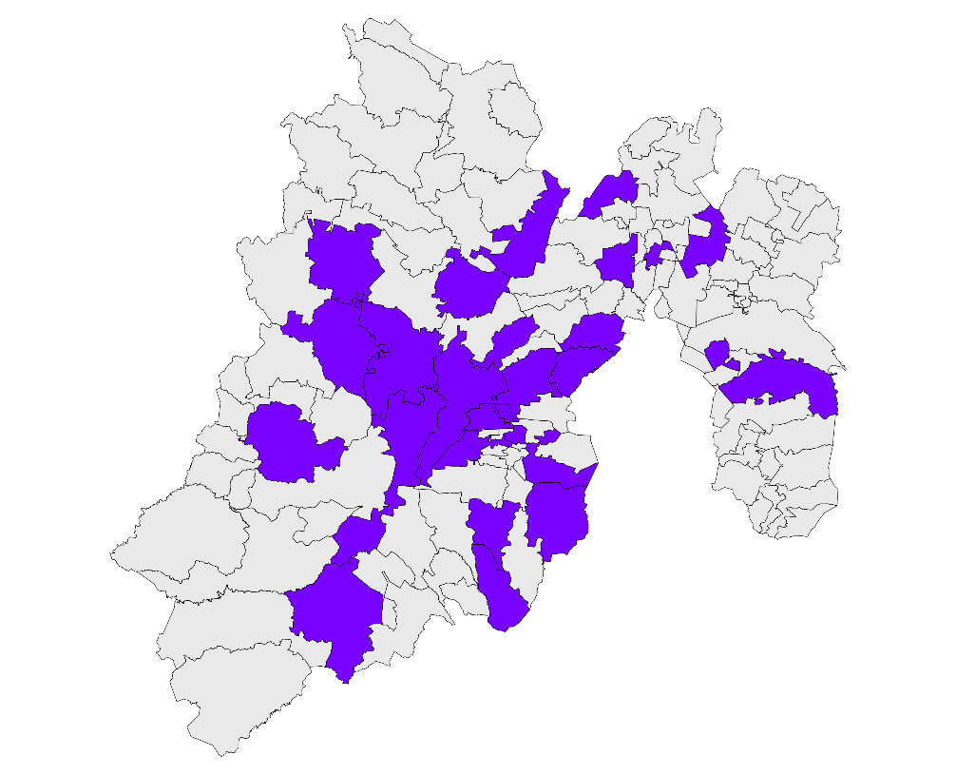
Para su desarrollo se integraron 3 mesas de trabajo a manera de comisiones donde se estudiaron y discutieron propuestas vertidas por las juventudes y los aliados estratégicos, mismas que fueron Juventud, Derechos Humanos de las Mujeres y Desarrollo Económico y emprendimiento.
La Comisión de Derechos Humanos de las Mujeres estuvo integrada por las menores Julia Elena Cienfuegos Zepeda, quien fungió como Presidenta, Adilene Susana Hernández Espinosa, Jia Elena Zepeda Berlanga, Mildred Archundia Núñez, Carolina Arizabeth Ángeles Garduño y Carolina Abigail Valdes Camacho; además de las ciudadanas, Ana Cristina Rangel Gómez, Frida Ivanna Arenas Fuentes, Kenia Alvirde López, Pamela Barroso Ibarra, María Fernanda Varela Téllez, Dulce Verónica Valdez Berber, y Fátima Álvaro Montes De Oca, quienes en su conjunto discutieron y redactaron la presente Iniciativa con Proyecto de decreto por el que se reforman y adicionan diversos de la Ley de Fomento Económico del Estado de México para promover los derechos económicos y la autonomía económica de las mujeres, y que se cita íntegro a continuación.
El contexto social, económico, cultural y político que vivimos en el Estado de México se demanda una mayor participación, pero sobre todo, un reconocimiento digno de la presencia de las mujeres como piedra angular y sustancial del desarrollo de las sociedades.
En materia económica, subsistimos a pesar de la desigualdad estructural y sistémica que prevalece y lacera el desarrollo pleno de las mujeres y el ejercicio de sus derechos humanos. No se trata solo de la brecha salarial que existe entre mujeres y hombres, también, de la dificultad de las mujeres para acceder a espacios en el sector empresarial y privado, y otras formas de violencia como la discriminación laboral, el no reconocimiento del trabajo de cuidados, el piso pegajoso y el techo de cristal y tantas otras que limitan la autonomía de las mujeres, que significa contar no solo con la capacidad, sino sobre todo con las condiciones concretas y efectivas que nos permitan tomar libremente las decisiones que afectan nuestras vidas.
Por ello, existe la necesidad de elaborar y construir políticas públicas, programas y planes institucionales enfocadas en el fortalecimiento de áreas de emprendimiento dirigidas específicamente a las mujeres, que logren impulsar y promover su presencia en el sector empresarial y del emprendedurismo, atendiendo siempre al principio de igualdad entre mujeres y hombres, salvaguardado en el artículo cuarto de la Constitución Política de los Estados Unidos Mexicanos.
Por una parte, aunque el trabajo independiente suele ser visto como una forma de compatibilizar la generación de ingresos con las labores reproductivas, es decir, domésticas y de cuidados, éstas en realidad suelen ser un obstáculo al emprendimiento pues, si bien las mujeres que trabajan de manera independiente pueden tener mayor libertad y márgenes de maniobra, ya que no se encuentran sometidas a una relación de subordinación como las asalariadas, las responsabilidades de cuidado recaen sobre sus hombros, estando excluidas de los de por sí escasos servicios de cuidado disponibles para algunos segmentos formales de la población laboral.
Esta es una de las razones fundamentales por las que las trabajadoras independientes que no son reconocidas como “emprendedoras” tienden a ejercer actividades domésticas y de cuidados, compatibilizando las labores de cuidado con una actividad remunerada, lo que implica una doble jornada que afecta directamente a su autonomía pues precariza su ingreso, pero igualmente merma su tiempo propio y sus posibilidades de desarrollar el proyecto de vida que realmente desean.
Por otra parte, es importante mencionar diversas estadísticas basadas en múltiples escenarios en los que se evidencia las desventajas existentes al ser mujer en el sector empresarial.
Una realidad entre la población mexicana es que las mujeres tienen una posición de desventaja económica en cuanto a la propiedad de la tierra, la participación laboral y el acceso a ingresos propios. En 2018, se registró que 48% de la actividad económica está realizada por mujeres, y de acuerdo con la Encuesta Nacional de Ingreso y Gasto de los Hogares (ENIGH) se identificó que la población sin ingresos propios fue igual a 13.8 millones, donde el 82.5% correspondió a mujeres y el resto a hombres. El 36.6% de las mujeres con 15 años y más declaró no tener ingresos propios mientras que este porcentaje es sólo del 6.3% para los hombres. De acuerdo con el Registro Agrario Nacional, en 2019, solamente el 25.9% del total de las personas que son ejidatarias o comuneras son mujeres.
Asimismo, las mujeres no cuentan con un poder económico equivalente al tiempo y esfuerzo de las actividades mal llamadas “actividades no económicas”, o como se busca resignificar: “actividades de cuidado”, aunque cuentan con un valor económico importante dentro del sistema económico actual. Para el 2020, el valor económico de las labores domésticas y de cuidados reportó un monto de 6.4 billones de pesos, que equivale al 27.6% del PIB del país; de este gran total, los hombres generaron el 26.7%, mientras que las mujeres contribuyeron con el 73.3%, lo que representa una aportación 2.7 veces mayor.
En el estado de México, tomando en consideración los cuidados pasivos, es decir, todas las actividades que implican vigilancia o estar al pendiente de personas que requieren atención, pero de manera simultánea a la realización de otras actividades de cualquier otra índole, incluso de ocio o descanso; las mujeres destinan 29.6 horas y los hombres solo 12.2, lo que representa una brecha de 17.4 horas de trabajo a la semana.
Por otra parte, con datos para el 2019, alrededor del 36.6% de los establecimientos con menos de 100 personas es propiedad de una mujer, y las mujeres empresarias emplean a dos millones 904 mil 432 personas, es decir, al 10.7% de la población ocupada en el país. Si consideramos que para el año 2009 se trataba del 35.8% de los establecimientos, podemos concluir que durante una década completa el avance no fue de ni siquiera un punto porcentual.
Entender que las emprendedoras y empresarias fungen un papel imprescindible en el desarrollo de la economía estatal, el papel del Estado frente al tema no debe ser indiferente ni ambiguo, sino que debe avalar las medidas legales, políticas e institucionales, así como los servicios, infraestructura e incentivos que permitan su pleno desarrollo, priorizando que cada política sea desarrollada a favor del bienestar y crecimiento económico de las mujeres mexiquenses.
Debemos comprender, además, que al ser las mujeres más de la mitad de la población, las inequidades económicas de las que somos víctimas terminan por afectarnos no sólo a nosotras, pues al infravalorar nuestro trabajo y atentar contra nuestra autonomía económica, se retrasa el desarrollo de toda la sociedad.
Es momento de que el Estado de México redireccione y revalorice el papel fundamental de las mujeres dentro de la economía de la entidad, comprendiendo que somos cruciales para la erradicación de esta disparidad trascendental, el ejercicio íntegro de los derechos humanos y la sostenibilidad propia de las emprendedoras y empresarias, así como para el desarrollo económico del Estado y el país en general; por ello, sometemos a la consideración de esta H. Asamblea la siguiente Iniciativa con Proyecto de Decreto por el que se reforman y adicionan diversos de la Ley de Fomento Económico del Estado de México, para transversalizar el principio de igualdad entre mujeres y hombres, reconocido en el artículo 4° constitucional, promoviendo como acción afirmativa el nombrar a las mujeres en el marco de esta ley, así como incluirnos activamente en la participación económica, fundamentalmente a través del establecimiento de planes, programas y políticas públicas que brinden herramientas y recursos para el fortalecimiento de la autonomía económica de las mujeres, aplicando los principios de igualdad de trato y oportunidades entre mujeres y hombres, y de perspectiva de género; además de impulsar la vinculación de las mujeres emprendedoras y empresarias, especialmente mediante la generación de incentivos.

ATENTAMENTE

GRUPO PARLAMENTARIO DEL PARTIDO DE LA REVOLUCIÓN DEMOCRÁTICA

DIP. OMAR ORTEGA ÁLVAREZ

DIP. MARIA ELIDIA CASTELÁN MONDRAGÓN DIP. VIRIDIANA FUENTES CRUZ

DECRETO NÚMERO: ____________

LA H. "LXI" LEGISLATURA DEL ESTADO DE MÉXICO DECRETA:
ARTÍCULO ÚNICO. - Se reforman y adicionan diversos de la Ley de Fomento Económico para el Estado de México.
Artículo 1.- Las disposiciones de esta Ley son de orden público e interés social, y tienen por objeto promover y fomentar el desarrollo económico y la competitividad del Estado de México, mediante la atracción de inversión productiva, nacional y extranjera, que permita generar empleos que provean al bienestar de la población mexiquense.
Artículo 3. Para los efectos de esta ley se entenderá por:
I…
III. Beneficiaria: A la persona física o jurídica colectiva que recibe cualquier tipo de apoyo o incentivo, en los términos de esta Ley;
IV a XVII …
XVIII. Titular del Poder Ejecutivo. A la persona titular del Poder Ejecutivo del Estado de México
XIX a XLIV …
XLV. Igualdad de trato y oportunidades entre mujeres y hombres: A la eliminación de toda forma de discriminación en cualquiera de los ámbitos de la vida, que se genere por pertenecer a cualquier sexo; y
XLVI. Perspectiva de Género: Es una visión científica, analítica y política sobre las mujeres y los hombres; se propone eliminar las causas de la opresión de género como la desigualdad, la injusticia y la jerarquización de las personas basada en el género. Promueve la igualdad entre los géneros a través de la equidad, el adelanto y el bienestar de las mujeres; contribuye a construir una sociedad en donde las mujeres y los hombres tengan el mismo valor, la igualdad de derechos y oportunidades para acceder a los recursos económicos y a la representación política y social en los ámbitos de toma de decisiones.
Artículo 5. Las autoridades promoverán las acciones que sean necesarias para:
I a XX…
XXI. Involucrar a sectores vulnerables, integrantes de los pueblos indígenas, mujeres jefas de familia y mujeres emprendedoras en la cultura empresarial, estimulando la generación, desarrollo y prosperidad de proyectos productivos;
XXII a XXIII…
XXIV. Fomentar la participación activa de las mujeres en el sector empresarial, a través del establecimiento de planes, programas y políticas públicas que brinden herramientas y recursos para el fortalecimiento de su autonomía económica, aplicando los principios de igualdad de trato y oportunidades entre mujeres y hombres, y de perspectiva de género.
XXV. Las demás acciones que se establezcan en ésta y otras disposiciones legales aplicables.
Artículo 6.- La Secretaría, para el cumplimiento de los objetivos de esta Ley, promoverá:
I a XVI…
XVII. El fortalecimiento, impulso, fomento y vinculación de las mujeres emprendedoras y empresarias, especialmente mediante la generación de incentivos que promuevan el criterio de igualdad entre mujeres y hombres; y
…
Artículo 10.- El Consejo se integrará por:
I. La presidencia, que será la persona titular de la Secretaría de Desarrollo Económico;
II. Una Vicepresidencia General, que será designada por la persona titular de la Secretaría de Desarrollo Económico, quien presidirá el Consejo en ausencia de la Presidencia;
III. Una Vicepresidencia de Instrumentación Financiera, que será la persona Titular de la Secretaría de Finanzas;
IV. Las personas titulares de:
a) a j) …
V. La persona titular de la Dirección General del Consejo Mexiquense de Ciencia y Tecnología:
VI. La persona titular de la Vocalía Ejecutiva del Consejo Estatal para el Desarrollo Integral de los Pueblos Indígenas;
VII. Doce presidentes y/o presidentas municipales, cuya incorporación se definirá en el Reglamento;
VIII. Tres Diputados y/o Diputadas representantes del Poder Legislativo;
IX…
X. Una persona representante de la Universidad Autónoma del Estado de México;
XI. Una persona representante del Colegio de Notarios del Estado de México;
XII. Una persona representante del Congreso del Trabajo en el Estado de México; y
XIII. Una persona representante de las incubadoras del Sistema Estatal.
Artículo 23. ---
Para el cumplimiento de su objeto, el IME tendrá las atribuciones siguientes:
I a III…
IV. Fomentar y priorizar la participación activa de las mujeres en el sector empresarial a través del establecimiento de planes, programas y políticas públicas que brinden herramientas para el fortalecimiento de su autonomía económica.
…
Artículo 24.- La dirección y administración del Instituto corresponden:
I. …
II. A la Dirección General;
…
Artículo 25.- El Consejo Directivo, estará integrado por:
I. Una presidencia, que será la persona Titular de la Secretaría de Desarrollo Económico;
II. Una Secretaría, que será la persona Titular de la Dirección General del Instituto;
III. Un Comisario, que será la persona representante de la Secretaría de la Contraloría; y
IV. Once vocales, quienes serán:
a). Una persona representante de la Secretaría de Finanzas;
b). Una persona representante de la Secretaría del Trabajo;
c). Una persona representante de la Secretaría de Desarrollo Social;
d). Una persona representante de la Secretaría del Campo;
e). La Persona Titular de la Dirección General de Atención Empresarial;
f). Una persona representante de la Universidad Autónoma del Estado de México. A invitación de la Presidencia del Consejo Directivo:
g). Un Diputado o Diputada representante de la Legislatura;
h). La persona Titular de la Dirección Estatal de Nacional Financiera, S.N.C., Estado de México;
i). La persona Delegada Federal de la Secretaría de Economía en el Estado de México; y
j). Tres personas representantes de las organizaciones empresariales reconocidas en el Estado de México.
…
Artículo 28.- La persona Titular de la Dirección General del Instituto será nombrada y removida libremente por la persona Titular del Poder Ejecutivo y tendrá las atribuciones siguientes:
I a XII…
XIII. Proponer a la persona Titular del Poder Ejecutivo, a través de la Secretaría la constitución de fideicomisos o fondos necesarios para el desarrollo de los proyectos y actividades productivas relacionadas con el objeto del Instituto; y
XIV…
Artículo 30.- La o el Titular del Poder Ejecutivo dictará las medidas correspondientes para la liquidación, modificación, fusión o extinción del Instituto, en los términos establecidos por la Ley para la Coordinación y Control de Organismos Auxiliares del Estado de México y demás disposiciones aplicables. Para la modificación, fusión, liquidación o extinción del Instituto, las secretarías de Finanzas y de la Contraloría, deberán dictaminar su procedencia
Artículo 36.- La dirección y administración del IIFAEM está a cargo de un Consejo Directivo y una Dirección General.
El Consejo Directivo se integra en los términos previstos en la Ley para la Coordinación y Control de Organismos Auxiliares del Estado de México y cuenta con cuatro vocales, que son las personas representantes de las secretarías de Finanzas, del Trabajo, de Educación, y de la Contraloría.
Son invitadas permanentes del Consejo Directivo, una persona representante de los artesanos por cada región de desarrollo artesanal.
La Dirección General será nombrada por la persona Titular del Poder Ejecutivo, a propuesta del Presidente del Consejo Directivo. La organización y funcionamiento del IIFAEM se regirá en términos del Reglamento Interno que al efecto expida el Consejo Directivo.
Artículo 39.- La dirección y administración del IFOMEGEM está a cargo de un Consejo Directivo y una Dirección General.
El Consejo Directivo se integra en los términos previstos en la Ley para la Coordinación y Control de Organismos Auxiliares del Estado de México y cuenta con seis vocales, que son las personas representantes de las secretarías de Finanzas, de la Contraloría, de Desarrollo Urbano y Obra, y del Medio Ambiente; la persona Titular de la Vocalía Ejecutiva de la Comisión del Agua del Estado de México y la Coordinación General de Protección Civil.
Son invitadas permanentes del Consejo Directivo, las y los delegados en el Estado, de la Secretaría de Economía del Gobierno Federal y de la Procuraduría Federal de Protección al Ambiente; la persona Titular de la Dirección General del Instituto de Información e Investigación Geográfica Estadística y Catastral del Estado de México; la persona Titular de la Dirección de la Facultad de Geografía de la Universidad Autónoma del Estado de México y la persona Titular de la Dirección General de Promoción Minera, de la Coordinación General de Minería, de la Secretaría de Economía.
La Dirección General será nombrada por la o el Titular del Poder Ejecutivo, a propuesta del presidente del Consejo Directivo. La organización y funcionamiento del IFOMEGEM se regirá por el Reglamento Interno que al efecto expida el Consejo Directivo.
48. Las empresas que tengan el certificado de empresa mexiquense, gozarán de los beneficios previstos en la ley, en los casos en que cumplan con algunos de los requisitos siguientes:
I a XII…
XIII. Contrate de manera preferente, personas con discapacidad, personas adultas mayores o mujeres jefas de familia.
XIV…
XV. Celebren convenios que favorezcan el ejercicio de los derechos de madres lactantes, lactantes y niñas y niños en la primera infancia, conforme a la Ley de la materia.
Artículo 50.- La Secretaría, en coordinación con el IME, organizará anualmente el Premio Mexiquense a la Excelencia Empresarial.
El Consejo emitirá las bases a las que se sujetará el otorgamiento del premio, el cual estará dirigido a aquellas empresas que tengan su Certificado de Empresa Mexiquense y hayan obtenido logros sobresalientes en alguna de las modalidades siguientes:
I a V…
VI. Promoción del principio de igualdad de trato y oportunidades entre mujeres y hombres; e
VII. Identidad Mexiquense.
Artículo 61.- La Comisión se integra por:
I. Una Presidencia, que será la persona Titular de la Secretaría;
II. Una Secretaría Técnica, que será la persona Titular de la Dirección General de Atención Empresarial de la Secretaría; y
III. Una vocalía por cada una de las unidades administrativas dependencias siguientes:
a) a j)...
En ausencia de la Presidencia en las sesiones de la Comisión, corresponderá a la Secretaría Técnica cumplir sus funciones.
TRANSITORIOS
PRIMERO. Publíquese el presente Decreto en el periódico oficial "Gaceta del Gobierno".
SEGUNDO. El presente Decreto entrará en vigor al día siguiente de su publicación en el periódico oficial "Gaceta del Gobierno".
Lo tendrá por entendido el Gobernador del Estado, haciendo que se publique y se cumpla.
Dado en el Palacio del Poder Legislativo en Toluca de Lerdo, Estado de México a los __ días del mes de noviembre del año dos mil veintidós.

Instituto Nacional de Estadística y Geografía. Cuenta Satélite del Trabajo no Remunerado de los Hogares en México, disponibles en: https://www.inegi.org.mx/temas/tnrh
Instituto Nacional de Estadística y Geografía. Encuesta Nacional sobre Uso del Tiempo 2019, del Instituto Nacional de Geografía y Estadística, disponibles en: https://www.inegi.org.mx/programas/enut/2019/#Tabulados
Milenio. Solo 36.6% de las MiPymes en México es propiedad de una mujer: Inegi. Disponible: https://www.milenio.com/negocios/inegi-mujeres-duenas-empresas-crece-1-punto-10-anos

